Осторожно: Оспа овец и коз!
Оспа овец и коз — высококонтагиозная вирусная, особо опасная болезнь, характеризующаяся лихорадкой и образованием в эпителии кожи и слизистых оболочек папулезно-пустулезных поражений.
Основным источником возбудителя являются больные и переболевшие оспой овцы и козы, их выделения.
Больные животные рассеивают вирус во внешней среде с подсыхающими и отторгающимися оспенными корками. Вирус, выделяемый со слизью из носа, может передаваться здоровым животным аэрогенным путем. Не исключен алиментарный путь заражения при попадании вируса на слизистую оболочку ротовой полости, так как на ней часто имеются повреждения от грубых кормов.
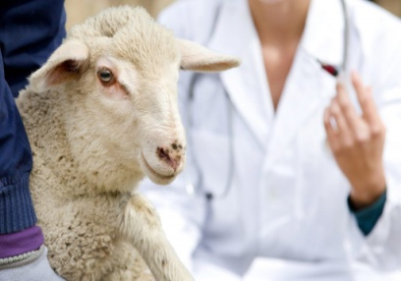
Серьезную опасность представляют переболевшие овцы и козы, у которых в сухих корках возбудитель может сохраняться в течение нескольких месяцев.
Проявление болезни начинается с опухания век и появления серозно-слизистого и серозно-гнойного истечения из глаз и носа. Дыхание затруднено и сопровождается сопящим шумом. Оспенную сыпь чаще обнаруживают на голове, губах, вокруг глаз, на внутренней поверхности передних и задних конечностей, на мошонке и крайней плоти у самцов, а также на коже вымени и слизистой оболочке срамных губ у самок.
Для специфической профилактики оспы овец и коз применяют вирус-вакцину, которая создает у привитых животных иммунитет длительностью до 12 месяцев.
Для предупреждения возникновения оспы и недопущения ее распространения владельцы овец и коз (юридические и физические лица) обязаны:
- провести идентификацию всех животных, имеющихся в животноводческих и личных подсобных хозяйствах, поставить их на учет в ветеринарной службе и органах местного самоуправления;
- проводить комплектование отары (фермы) только здоровыми животными;
- не допускать ввода (ввоза) на территорию хозяйства овец, коз, а также кормов и инвентаря из неблагополучных по оспе овец и оспе коз хозяйств;
- не допускать ввоз животных неизвестного происхождения, без ветеринарных сопроводительных документов, без подтверждения эпизоотического благополучия ветеринарной службой субъекта хозяйства-поставщика, проведения карантинных мероприятий в течение 30 дней в хозяйстве-отправителе;
- проводить в течение 30 дней карантинирование вновь поступивших в хозяйство животных для проведения необходимых исследований и обработок;
- по первому требованию ветеринарных специалистов предъявлять животных для профилактических осмотров, иммунизаций;
- незамедлительно информировать специалистов государственной ветеринарной службы о вновь приобретённых животных, полученном приплоде, об убое и продаже, а также обо всех случаях внезапного падежа или заболевания животных.
- не допускать загрязнения окружающей среды отходами животноводства;
- убой овец и коз проводить на специализированных убойных пунктах.
Телефоны для экстренной связи в Брянской области +7 (4832) 41-09-63, 41-09-67; в Смоленской области +7 (4812) 64-22-92, 65-36-74; в Калужской области +7 (4842) 59-17-85, 79-92-43.

